磋商文件领取申请表
项目名称：[《南通市综治中心显示管理系统维保项目]
项目编号：[ WLDL202601009]
供应商全称（公章）：[ ]
统一社会信用代码：[ ]
现授权委托我公司的[ ]（供应商代表）向南通万隆工程管理有限公司领取采购文件工作。
法人代表人（签字或盖章）：

时间： 年 月 日
被授权人 | 姓名：[ ]
被授权人 | 联系电话：[ ]
被授权人 | 邮箱：[ ]
被授权人 | 身份证号码：[ ]
领取方式 | 现场领取 领取人签字：
领取方式 | 邮寄 收件地址：[ ]  收件人：[ ]  收件电话：[ ]
微信收款二维码 | 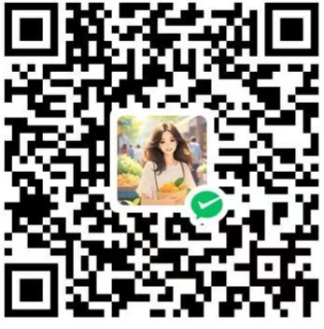
注：本表以上内容[ ]均需填写，扫描件发至邮箱（252119303@qq.com）。
被授权人签字：
*注：1、采购文件售价：300元/份，售后不退。支付方式：现金或“磋商文件领取申请表”中的收款方式，支付时请备注“项目名称+供应商名称”。
2、供应商应完整填写表格，并对内容的真实性和有效性负全部责任。
附件：营业执照并加盖公章。

